附件1

材料报送须知
请各教学单位务必于8月30日前，经严格把关后，将下列5项材料的纸质版和电子版报人事处王晓瑜。
1.《“新时代学生心中的好老师”宣传推介对象汇总表》（教学单位党总支、行政盖章）。
2.《江西省“新时代学生心中的好老师”推荐表》（教学单位党总支、行政负责人签字并盖章）。
3.宣传推介对象《政审情况报告》。（教学单位党组织对其思想政治表现、师德师风和有无违法违纪问题进行政审并提交政审情况报告）。
4.宣传推介对象彩色登记照电子版。头部占照片尺寸的2／3，照片尺寸为320*240像素以上，大小为100-500K之间，格式为JPG，文件名为“姓名-教学单位”。同时，提供电子版彩色工作照5张，照片大小在1M以上，并以工作内容命名。
5.宣传推介对象详细事迹材料。参照样例提供材料，内容要翔实准确、感染力强，有具体工作事例，充分展现其先进性和典型性，字数在3000字左右。

附件2
“新时代学生心中的好老师”宣传推介对象汇总表
填报单位（加盖公章）： 填报人： 办公电话： 手机号码：
序号 | 姓名 | 性别 | 出生年月 | 工作单位 | 现任职务 | 专业技术  职务 | 联系电话 | 获得县（区）级以上  荣誉情况 | 简要事迹（200字以内） | 备注
1
2
3
4
5
6
说明：1.出生年月示例“1976.09”；工作单位与推荐表中所在单位公章一致；
2.荣誉按获奖等级由高到低排列；
3.填报单位为各设区市、省直管县（市）教育局，赣江新区社会发展局，各高校、省属中等职业学校；
4.此表用Excel格式报送电子稿。
附件3
江西省“新时代学生心中的好老师”推荐表
姓 名 |  |  | 性 别 |  |  |  | （2寸照片）
民 族 |  |  | 出生日期 |  |  |  | （2寸照片）
政治面貌 |  |  | 参加工作时间 |  |  |  | （2寸照片）
学历/学位 |  |  | 现所在单位 |  |  |  | （2寸照片）
专业技术职称 |  |  | 现任职务 |  |  |  | （2寸照片）
联系电话 |  |  | 身份证号
当年度完成教学课时量有关情况
教  育  经  历 | 时 间 |  | 学 校 |  |  | 专 业
工  作  经  历 | 时 间 |  | 单 位 |  |  | 任教学科
曾获主要荣誉称号和奖励（县区级以上荣誉） | 获奖名称 |  | 获奖时间 |  |  | 授予单位
主  要  事  迹  简  介  （200字  以内） | （200字事迹简介拟用于宣传推介，文字需概括凝练、突出亮点）
教师所在  学校（各高校教学学院）意见 | 推荐意见(包括对推荐人的政治思想表现、师德师风、党风廉政情况、意识形态方面进行严格审查)  单位推荐（盖章）  年 月 日
县级教育行政主管部门意见 | 推荐意见(包括对推荐人的政治思想表现、师德师风、党风廉政情况、意识形态方面进行严格审查)  单位推荐（盖章）  年 月 日
设区市教育行政主管部门或各高校、省属中专意见 | 单位推荐（教育行政  主管部门盖章）  年 月 日 |  |  | 单位推荐（同级教育工会  盖章）  年 月 日

附件4
宣传推介对象详细事迹材料示例
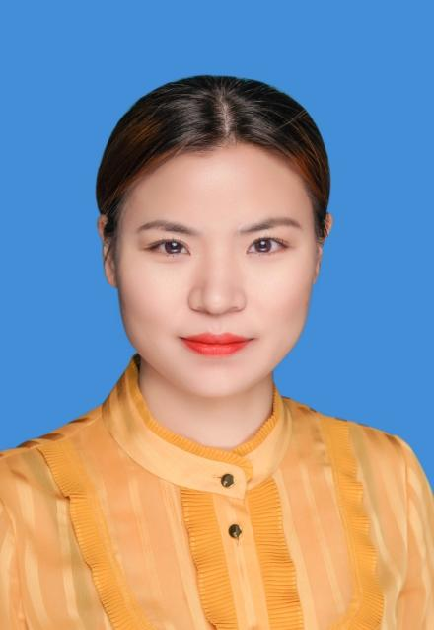
【简介】 汤美丽，女，1984年10月出生，中共党员，江西师范大学商学院专职辅导员、讲师。2019年被评为全省高校十大“最美辅导员”，2019年被评为新时代赣鄱先锋“一心为民好支书”，2019年被评为“全国教育系统先进工作者”，2020年被评为“江西省先进工作者”。
唯有至善才“美丽”
在高校辅导员工作岗位上已乘风破浪九年的汤美丽，用心相伴学生，用情温暖学生，用爱感化学生，是离学生最近的“暖心人”，更是学生们心中的青春领路人。
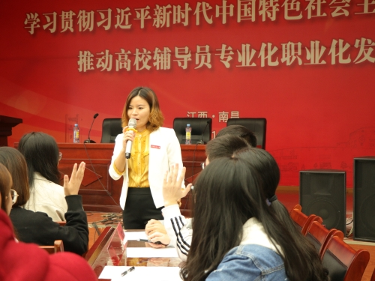
点灯筑梦，坚定理想信念之桥
对汤美丽而言，学生在哪里，思想理论教育和价值引领的阵地就在哪里。在党课上，她用优秀党员的故事引导大家端正入党动机，学生深受感染；在主题班会中，她开展形式丰富的十九大精神专题学习，被江西卫视报道；在支部活动中，她开拓创新，探索“微博课堂”，获得全省创新案例一等奖。疫情期间，她开展抗疫思政课堂，获省高校“战疫思政课堂”教学比赛一等奖。
她带领学生拜访全国道德模范龚全珍老阿姨，以榜样的力量坚定学生理想信仰。她和学生一同奔赴井冈山、延安、西安等地，以快闪、诵读、游艺、竞赛、讲座、网络等方式，到基层宣讲习近平新时代中国特色社会主义思想，弘扬社会正能量。在研学期间，《这群大学生，从南昌一路〈歌唱祖国〉到延安》一文对汤美丽和学生们的故事进行报道，不到30小时，点击量突破100W+，引起强烈的社会反响。学生点赞，这是给力的实践思政课；群众点赞，这样的宣讲“真是棒”……但最让她心潮澎湃的是学生的肯定，“美丽老师，您为我指明了方向，我想成为您那样的人”。
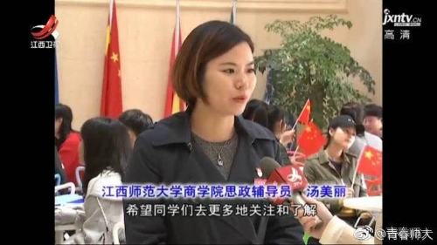
心灵守望，搭建师生益友之桥
汤美丽有一颗炽热的爱生之心，以爱心、细心、耐心于细微处温暖着学生，春风化雨般地滋润着学生成长。学院篮球赛中，班级因参赛人数不齐而弃赛，她鼓励同学“重在参与，不能轻言放弃”，她找到班上篮球打得好的同学，和他们谈心，给他们打气。终于，她的多番鼓励和精心组织下，班级取得赛事冠军，取得胜利的那一刻，整个班级沸腾了。
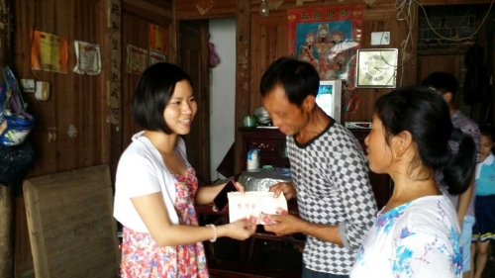
汤美丽的班上有一个特困生，家住偏远山区，她愣是一路走走停停，走了五个多小时的山路来到特困生的家里，送上1000元的慰问金。看到突然出现的老师，学生的眼眶顿时湿润了。疫情期间，她及时为湖北籍学生送上“云问候”，学生收到她的鼓舞时，满怀信心地表示：“有老师的关心和支持，我一定会以良好的心态面对疫情，以科学的方法带领家人一起防疫”。正如2013级学生邓岳在毕业德育答辩中所说，“美丽姐”就像妈妈一样爱护我们、温暖我们、引导我们。
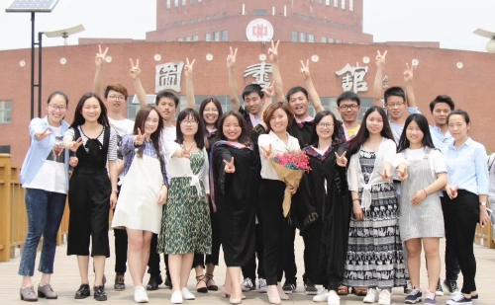
潜心求索，提升专业技能水平
教育者先受教育。为给学生“一杯水”，汤美丽不断增加自己的那“一桶水”。她多次参加职业能力大赛，以赛促学，她考取了二级心理咨询师和创业咨询师，积极进行理论与实践研究。她运用所学心理学知识妥善引导5名患有抑郁症学生，运用职业生涯规划知识平均每年为1000多名学生开展就业讲座。
针对所带学生专业，她以创新创业教育为抓手，助力学生成就梦想。在她的鼓励和帮助下，学生肖若愚获创青春全国创业大赛金奖；学生肖锋同时获得“互联网+”“创青春”两项全国赛事的金奖，被誉为“双金队长”。比起荣誉，更让她欣喜的是，通过竞赛，学生的综合素养得到极大提升。她深深地感受到助力学生实现人生梦想，便是成就自己的美丽人生。
辅导员的岗位是平凡的，工作是琐碎的，生活是忙碌的，但既然选择了立德树人点灯筑梦，那也就选择了崇高无私。在今后的岁月里，汤美丽将继续用朋友情谊打开心扉，用榜样力量澎湃心潮，用奋斗谱写新时代辅导员乐章。

